**一 WebLogic安装**

## 1、  打开WebLogic安装程序：oepe11_wls1031.exe(我们选用的是WebLogic 10.3g)。如图1-1所示：

[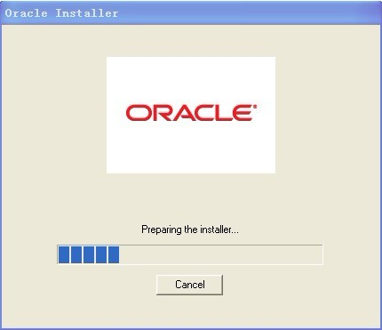](http://photo.blog.sina.com.cn/showpic.html#blogid=92ecfb9201012sl2&url=http://s7.sinaimg.cn/orignal/92ecfb92gb97ad78531a6)

图1-1  WebLogic安装

## 2、  进入WebLogic安装的欢迎界面，单击“下一步”按钮。如图1-2所示：

[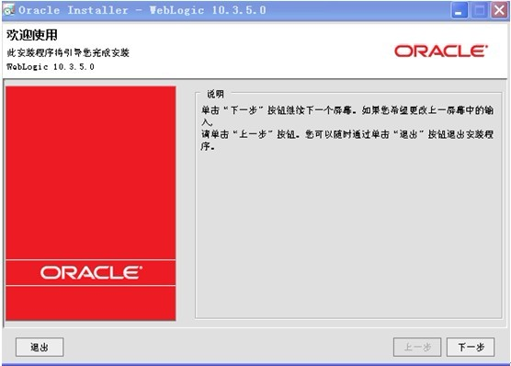](http://photo.blog.sina.com.cn/showpic.html#blogid=92ecfb9201012sl2&url=http://s13.sinaimg.cn/orignal/92ecfb92gb97adadc65ec)

图1-2  WebLogic安装欢迎界面

## 3、  选择中间件主目录

创建新的中间件主目录，其安装位置为默认的位置(安装位置默认为C:\Oracle\ Middleware，保持默认目录)，如图1-3所示。单击“下一步”按钮：

[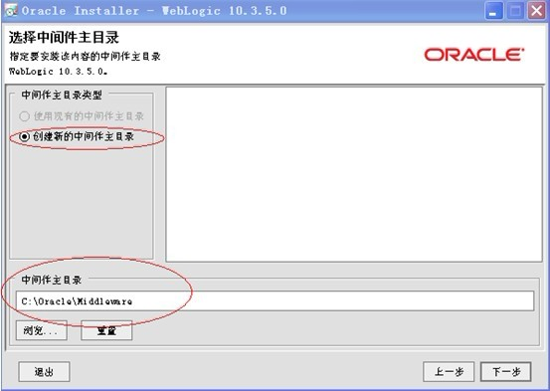](http://photo.blog.sina.com.cn/showpic.html#blogid=92ecfb9201012sl2&url=http://s6.sinaimg.cn/orignal/92ecfb92gb97add244655)

图1-3  选择中间件主目录

## 4、  注册安全更新

把“我希望通过My  Oracle  Support接收安全更新”前勾选框的“√”去掉，如图1-4所示。单击“下一步”按钮：

[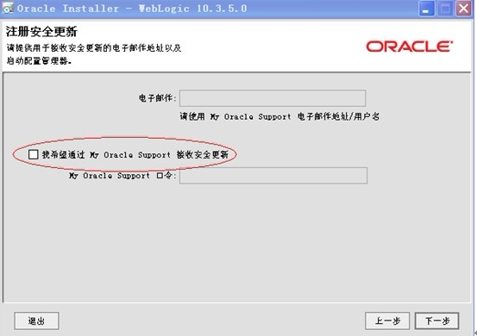](http://photo.blog.sina.com.cn/showpic.html#blogid=92ecfb9201012sl2&url=http://s11.sinaimg.cn/orignal/92ecfb92gb97adee3427a)

图1-4  注册安全更新

## 5、  选择安装类型

默认选择“典型”安装类型，如图1-5所示。单击“下一步”按钮。

[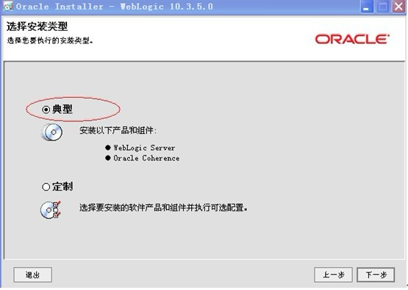](http://photo.blog.sina.com.cn/showpic.html#blogid=92ecfb9201012sl2&url=http://s7.sinaimg.cn/orignal/92ecfb92gb97ae1700f16)

图1-5  选择安装类型

## 6、  选择产品安装目录

WebLogic Server和Oracle Coherence保持默认路径，如图1-6所示。单击“下一步”按钮。

[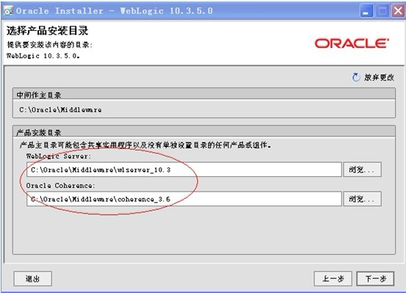](http://photo.blog.sina.com.cn/showpic.html#blogid=92ecfb9201012sl2&url=http://s8.sinaimg.cn/orignal/92ecfb92gb97ae391a2d7)

图1-6  选择产品安装目录

## 7、  选择快捷方式位置

默认选择“‘所有用户’开始菜单文件夹(推荐)”，如图1-7所示。单击“下一步”按钮。

[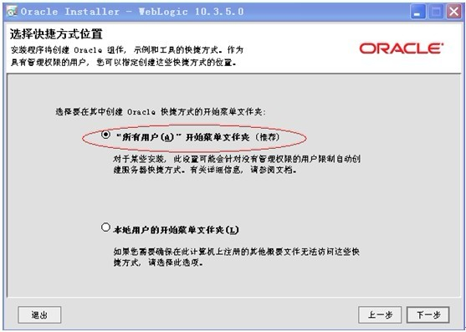](http://photo.blog.sina.com.cn/showpic.html#blogid=92ecfb9201012sl2&url=http://s4.sinaimg.cn/orignal/92ecfb92gb97ae55f2533)

图1-7  选择快捷方式位置

## 8、  安装概要

检查前面所要创建的安装产品和JDK，如图1-8所示。单击“下一步”按钮。

[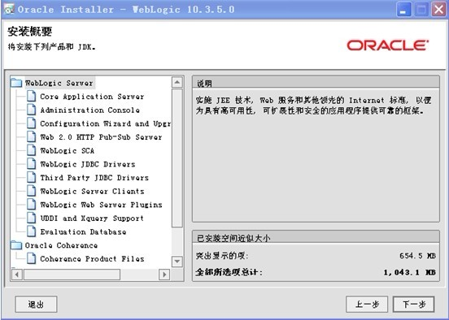](http://photo.blog.sina.com.cn/showpic.html#blogid=92ecfb9201012sl2&url=http://s14.sinaimg.cn/orignal/92ecfb92gb97ae727bc7d)

图1-8  安装概要

## 9、  WebLogic安装过程，如图1-9所示：

[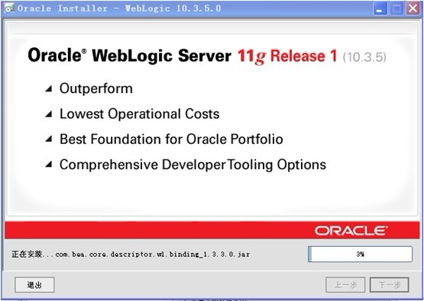](http://photo.blog.sina.com.cn/showpic.html#blogid=92ecfb9201012sl2&url=http://s8.sinaimg.cn/orignal/92ecfb92gb97aeac800e7)

图1-9  WebLogic安装

## 10、              安装完成

如果出现图1-10所示的界面，则表示WebLogic安装完成。单击“完成”按钮。

[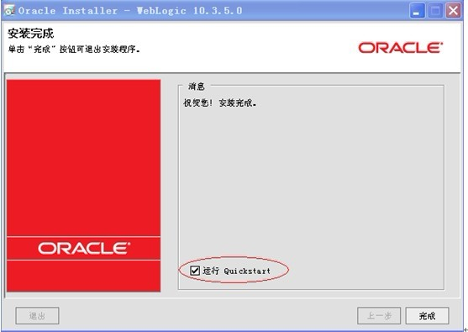](http://photo.blog.sina.com.cn/showpic.html#blogid=92ecfb9201012sl2&url=http://s15.sinaimg.cn/orignal/92ecfb92g78f2b14ebf1e)

图1-10  WebLogic安装完成

# 二 WebLogic配置

## 1、  在安装完成的界面（图1-10）中，如果选中“运行Quickstart”(默认是选中)，则过几秒会自动弹出如图2-1所示的界面，选择“Getting started with WebLogic Server 10.3.5”选项就可进入配置向导，如图2-2所示。

如果在安装完成的界面（图1-10）中，没有选中“运行Quickstart”，则可以通过选择“【开始】菜单 -> 程序 -> Oracle WebLogic -> WebLogic Server 11gR 1-> Tools -> Configuration Wizard”，进入配置向导，选择“创建新的WebLogic域”，如图2-2所示。单击“下一步”按钮：

[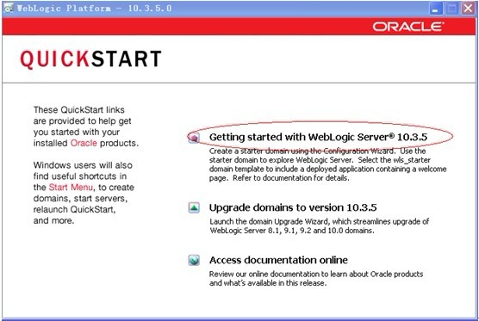](http://photo.blog.sina.com.cn/showpic.html#blogid=92ecfb9201012sl2&url=http://s15.sinaimg.cn/orignal/92ecfb92gb97b0538597e)

图2-1  QUICK START界面

[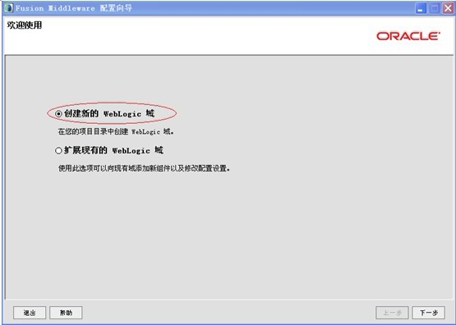](http://photo.blog.sina.com.cn/showpic.html#blogid=92ecfb9201012sl2&url=http://s15.sinaimg.cn/orignal/92ecfb92gb97b06e580fe)

图2-2 配置向导 创建WebLogic域

## 2、  选择安装域源：

选择安装“Basic WebLogic Server Domain”，如图2-3所示。单击“下一步”按钮

[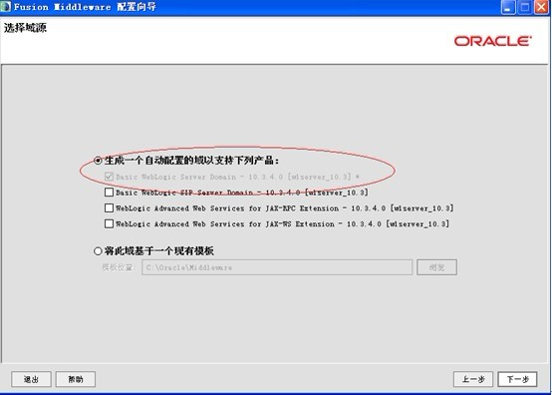](http://photo.blog.sina.com.cn/showpic.html#blogid=92ecfb9201012sl2&url=http://s2.sinaimg.cn/orignal/92ecfb92gb97b08e8aed1)

图2-3 选择域源

## 3、  指定域的名称和位置：

输入要创建的域名和位置，此处域名输入为：bop_nis_domain，域位置保持默认，如图2-4所示。输入完成后单击“下一步”按钮。

[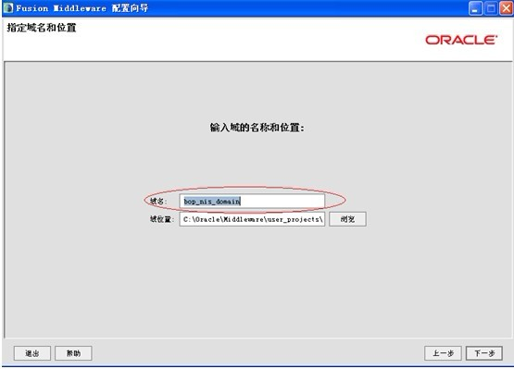](http://photo.blog.sina.com.cn/showpic.html#blogid=92ecfb9201012sl2&url=http://s7.sinaimg.cn/orignal/92ecfb92gb97b0ad93196)

图2-4  指定域名和位置

## 4、  配置管理员用户名和密码：

输入WebLogic管理员管理服务器(AdminServer)的用户名和密码，在此以“weblogic”作为登录管理服务器的用户名，并设置好密码，在此设置密码为：weblogic21(注意：密码至少必须为8个字母数字字符，并且至少包含一个数字或一个特殊字符)。如图2-5所示.设置好管理员用户名和密码后，单击“下一步”按钮。

[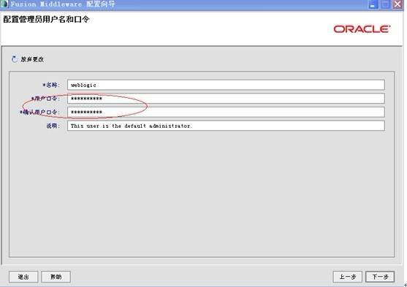](http://photo.blog.sina.com.cn/showpic.html#blogid=92ecfb9201012sl2&url=http://s10.sinaimg.cn/orignal/92ecfb92gb97b0f033f89)

图2-5  配置管理员用户名和密码

## 5、  配置服务器启动模式和JDK:

选择“生产模式”和“JRockit SDK”后，如图2-6所示。单击“下一步”按钮：

[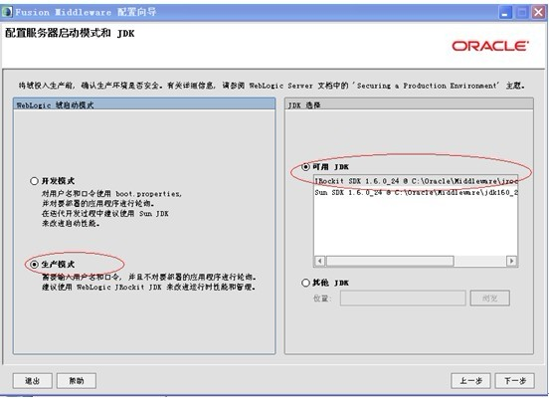](http://photo.blog.sina.com.cn/showpic.html#blogid=92ecfb9201012sl2&url=http://s1.sinaimg.cn/orignal/92ecfb92gb97b10f93390)

图2-6  配置服务器启动模式和JDK

## 6、  选择是否进行高级配置：

选择“管理服务器”、“受管服务器、集群和计算机”后，如图2-7所示。单击“下一步”按钮：

[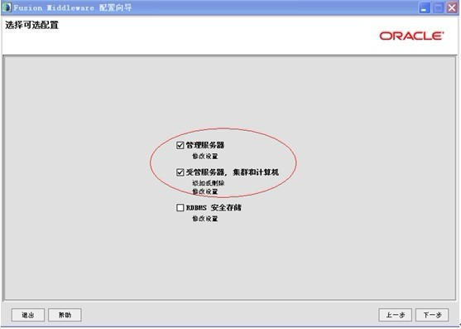](http://photo.blog.sina.com.cn/showpic.html#blogid=92ecfb9201012sl2&url=http://s1.sinaimg.cn/orignal/92ecfb92gb97b136be750)

图2-7  选择高级配置

## 7、 有 配置管理服务器：

输入Administrator的名称，名称为：AdminServer(默认)；

监听地址(可选所有IP或者指定IP)，此处选择本地的监听地址192.168.66.139(本机的IP地址)；

监听端口为7001(默认)；

单击“下一步”按钮：

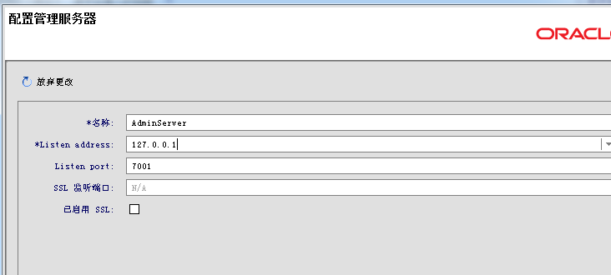

## 8、  配置受管理服务器：

在此不对受管理服务器进行配置。单击“下一步”按钮：

## 9、  配置集群：

在此不对集群进行配置。单击“下一步”按钮：

## 10、 配置计算机：

在此不对计算机进行配置。单击“下一步”按钮：

## 11、 检查WebLogic域配置：

在此检查前面所做的配置。如果没有问题单击“创建”按钮：

## 12、正在创建域：

创建无误后,单击“完成”按钮。

# 三 启动WebLogic服务

## 进入刚创建的WebLogic bop_nis_domain域安装目录C:\Oracle\Middleware\user_projects\domains\bop_nis_domain，双击“startWebLogic.cmd”启动管理服务器。

## http://img.blog.csdn.net/20170411184958830?watermark/2/text/aHR0cDovL2Jsb2cuY3Nkbi5uZXQvYWNtbWFu/font/5a6L5L2T/fontsize/400/fill/I0JBQkFCMA==/dissolve/70/gravity/Center 我们在网页浏览器中输<http://localhost:7001/console>

## "地址， 就可以访问WebLogic的控制台了： http://img.blog.csdn.net/20170411185014064?watermark/2/text/aHR0cDovL2Jsb2cuY3Nkbi5uZXQvYWNtbWFu/font/5a6L5L2T/fontsize/400/fill/I0JBQkFCMA==/dissolve/70/gravity/Center 稍等一会之后，可以看到登陆界面： http://img.blog.csdn.net/20170411185022908?watermark/2/text/aHR0cDovL2Jsb2cuY3Nkbi5uZXQvYWNtbWFu/font/5a6L5L2T/fontsize/400/fill/I0JBQkFCMA==/dissolve/70/gravity/Center 输入我们之前填写的管理员的账号密码，登录到WebLogic管理系统中： http://img.blog.csdn.net/20170411185032786?watermark/2/text/aHR0cDovL2Jsb2cuY3Nkbi5uZXQvYWNtbWFu/font/5a6L5L2T/fontsize/400/fill/I0JBQkFCMA==/dissolve/70/gravity/Center 点击登录之后，可以看到管理界面：